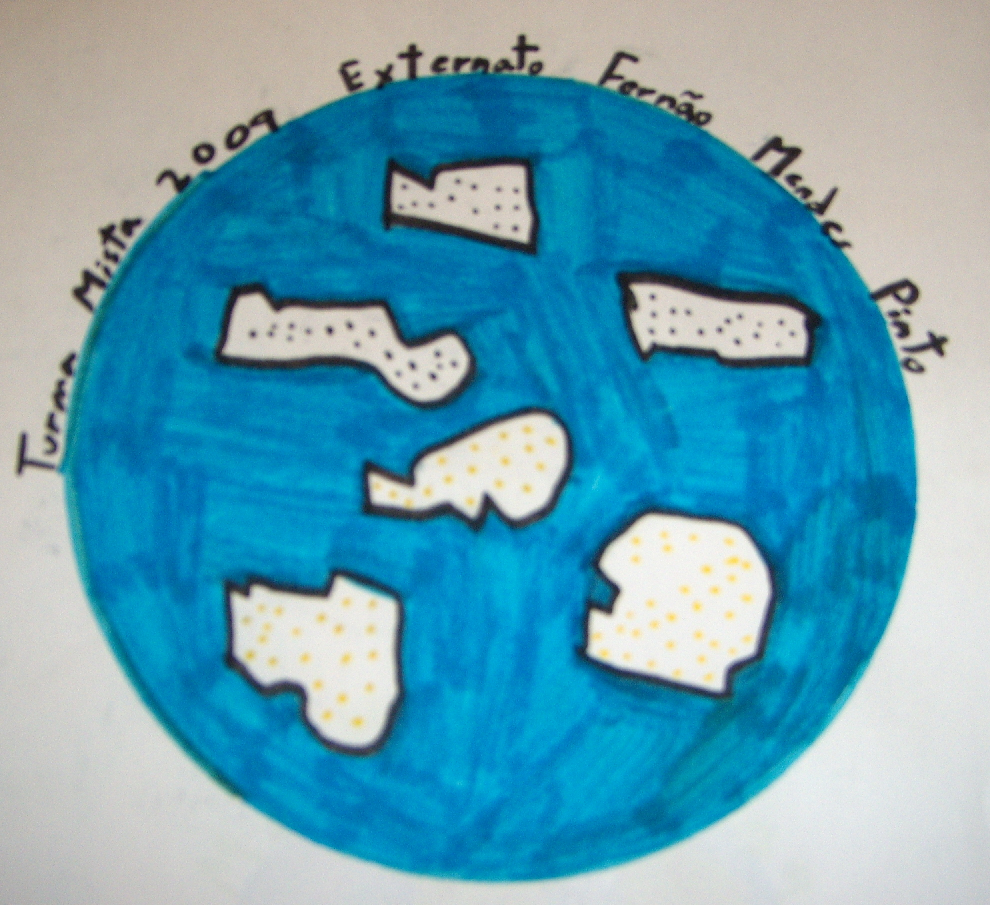
Resumo do Projecto
TurmaMista2009

Árvores

Autores: Rita

- Uma árvore é uma “planta lenhosa que pode atingir grandes alturas e cujo tronco se ramifica na parte superior” (Dicionário da Língua Portuguesa, Porto Ed.).
- Embora nem todos concordem, diz-se que uma árvore tem uma altura mínima de seis metros na maturidade.
- As partes de uma árvore.
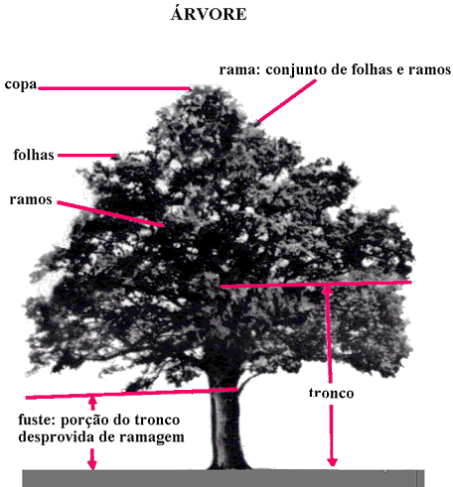
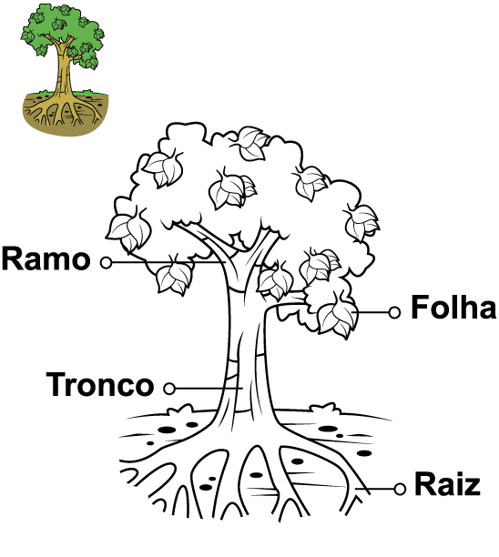

- Importância das árvores:
  - Embelezam praças, avenidas, ruas…
  - Refrescam o ambiente. Isto acontece porque dão sombra e mantêm a humidade do ar.
  - Diminuem a poluição porque absorvem o dióxido de carbono e fornecem mais oxigénio para nós.
  - Mudam a direcção dos ventos e filtram a poeira e fuligem.
  - Mantêm o solo firme, por exemplo, nas encostas, nas margens de rios…
  - Dão deliciosos frutos.
  - Muitos remédios podem ser feitos a partir das árvores.
  - A madeira das árvores tem uma utilização muito variada:
    - fabrico do papel, móveis, edifícios, lápis…
  - Na alimentação também serve de aditivo, é utilizado na fabricação de queijo, mistura para bolo e até de gelado.
- Como vês, o Homem utiliza as árvores de muitas formas, causando em algumas situações a extinção das espécies. À medida que o Homem derruba as árvores e vai acabando com as florestas, os animais que ali vivem também vão desaparecendo um a um.
- Temos de salvar as florestas!
E como?
Por exemplo, como metade das árvores que são cortadas no planeta destinam-se à fabricação de papel, usar menos papel é uma óptima maneira de ajudar a salvar as florestas.
  - Escrever nos dois lados de cada folha de papel.
  - Tentar usar papel de rascunho ou metades de folha quando possível.
  - Reciclar todo papel quando terminar de usá-lo;
  - Em casa usar sempre guardanapos, lenços e panos de pratos de tecido em vez de papel.
  - Quando comprar papel numa loja, tentar comprar papel reciclado.
  - Pedir aos pais para não comprarem nenhuma madeira que venha de árvores em perigo de extinção.
- Para reflectir:
  - A produção de 1 tonelada de papel obriga a o abate de cerca de 20 árvores de médio porte!
- Algumas árvores que existem em Portugal:

  - Carvalho
  - Pinheiro-manso
  - Pinheiro-bravo
  - Azinheira
  - Ulmeiro
  - Sobreiro
  - Oliveira
  - Castanheiro

